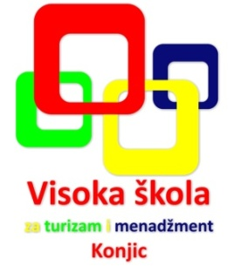
Visoka škola za turizam i menadžment
Varda 1, Društveni dom
88 400 Konjic, Bosna i Hercegovina
Tel.: +387 36 727 330
Fax: +387 36 727 330
info@vstim-konjic.ba
www.vstim-konjic.ba

Naučna konferencija sa međunarodnim učešćem “Vjerski turizam i teologija”
25 - 26. septembar 2019. godine
Gazi Husrev-begova biblioteka, Sarajevo, Bosna i Hercegovina

PRIJAVA ZA UČEŠĆE
(Molimo koristite velika štampana slova)

PREZIME:

IME:

AKADEMSKA TITULA:

ADRESA:

BROJ TELEFONA:

E-MAIL:

INSTITUCIJA:

Molimo Vas da prijavnicu i abstract pošaljete najkasnije do 10. 07.2019. godine

Za sve dodatne informacije posjetite nas na www.vstim-konjic.ba ili nas kontaktirajte putem e-maila: konferencija.vstim@gmail.com i alaudina.vstim@gmail.com

